Pressmeddelande 2013-01-10

**Stabilt installationsgolv  
som håller för högt tryck**

*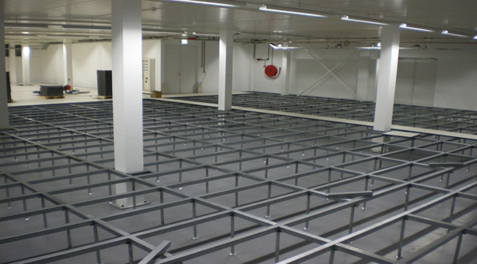– Alteco installationsgolv är för närvarande bland de säkraste och mest stabila golvsystemen på den internationella marknaden, förklarar Per Magnusson, skandinavisk produktchef på Rittal Scandinavian. Det är en tuff utmanare till traditionella datagolv och det ger en ökad flexibilitet i industrier där det finns utrustning som orsakar kraftig påfrestning.*

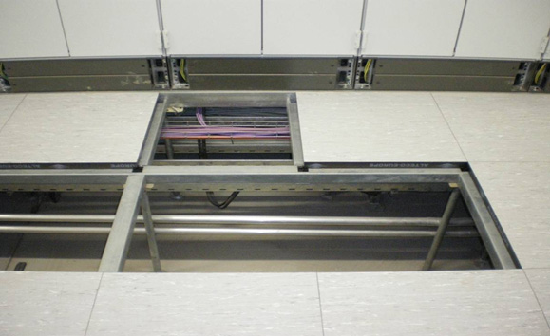Installationsgolvet tillverkas i Holland. Det finns som ett datagolvsystem, Alteco 6060, och som ett system, Alteco IV 1260, för andra applikationer med behov av stora mängder av kablar, rör och stora luftkanaler.

**Valfri bygghöjd**

Alteco IV 1260 har en standardbygghöjd från 190 till 2000 mm. En särskild stålkonstruktion kan användas för att utvidga bygghöjden till praktiskt taget valfri höjd, till exempel för att skapa en kabelkällare. Kopplingsskåp, batterienheter och luftbehandlingsskåp kan installeras på golvsystemet och vid behov flyttas när som helst.

Golvet är en egen bärande, stabil konstruktion med hög flexibilitet. De löstagbara golvplattorna finns med varierande ytskikt efter behov. De är tillverkade av högdensitet spånskivor (720 kg/m3), mineralfiberförstärkt kalciumsulfid, stålplåt eller aluminiumplåt. Möjlighet finns att skapa antingen ett antistatiskt eller ett elektriskt ledande golv.

**Potentialutjämnande**

Tack vare de speciella anslutningarna av byggkomponenterna, kan stativet utgöra en elektriskt ledande struktur. Installationen kan därför också användas för potentialutjämning, så att ett separat jordningsnät blir överflödigt. En jordpunkt per 30 till 40 m2 är vanligen tillräcklig med detta golv och är en standardfunktion i systemet.

**Rikt med tillbehör**

Golven är brandsäkra och kan lätt ändras eller förlängas. Till installationsgolven finns ett rikligt utbud av tillbehör. Till exempel ventilationsplattor med justerbara luftflöden från 0 till 70 procent.

– Alteco installationsgolv är ett intressant komplement i våra systemlösningar för kapslingar, kraftförsörjning, kyla och IT-infrastruktur, betonar Per Magnusson.

**För ytterligare information kontakta:**

Per Magnusson, Scandinavian Product Manager Enclosure

Telefon 0431-44 26 22, Mobil 070-361 94 94

*Rittal, som ingår i den tyska koncernen Friedhelm Loh Group är världsledande inom apparatskåpssystem för industriautomation och fysisk IT-säkerhet. På Rittal Scandinavian ab hanterar 90 medarbetare 6 000 artiklar och 3 000 kunder. Dessa betjänas från huvudkontoret i Ängelholm, kontoren i Stockholm och Göteborg samt dotterbolagen i Norge och Finland. Omsättningen 2011 uppgick till drygt 755MSEK.*